模块内容：photoshop cs2百例
教学目标：掌握中文版photoshop cs2的镜头眩光和铬黄滤镜
教学方法：（讲授+示范+巡回指导）等
教学设备及手段：计算机教学
教学地点：401机房
时间分配：讲授(2.5学时) ，示范(1学时) ，学生练习(2.5学时)，考核评定(1学时)
教学实施步骤：29 镜头眩光──月球表面

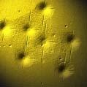
目的：制作如图 29-1 所示的月球表面效果。
要点：月球表面的凹凸效果是表现月球的一个重要特征，本例就将利用镜头眩光滤镜来实现这种凹凸效果。主要应用Lens Flare 滤镜、Levels 命令、AddNoise滤镜、Mode 转化和 LightingEffects 滤镜等工具完成。
图 29-1 波浪滤镜效果

操作步骤
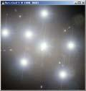
1．选择 File|New 命令，打开 New 对话框，在其中设置 Width 和 Height 均为400pixels，Mode 选择 RGB color，Content选择 White，点击 OK 按钮建立新图像。
2．在工具箱选择 Paint Bucket Tool，将前景色设为黑色，将整幅图像填充为黑色。
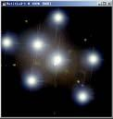
3．选择 Filter | Render | Lens Flare（镜头眩光）滤镜，调出 Lens Flare 滤镜的编辑对话框，在其中设置 Brightness 为 100，Lens Type 为 105mm Prime，然后点击 OK 按钮确认操作，在画布上添加一个镜头眩光图像。
图 29-2 添加多个镜头眩光
4．重复使用 Lens Flare 滤镜，在图像中的不同位置添加多个镜头眩光，得到如图29-2 所示的效果。
5．选择 Image | Adjustments | Levels（色阶），在编辑对话框中将 Input Levels 设置为120、1.00、255，点击 OK 按钮确认操作后得到的效果如图 29-3 所示。
图 29-3 调整色阶
6．选择 Fitler | Stylze | Emboss （浮雕）滤镜，在编辑对话框中将 Angle 设为 135，Height 设为 3，Amount 设为 500，单击 OK按钮确认操作，得到如图 29-4 所示效果。
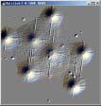
说明：上述操作得到了基本的月球表面的环行山似的凹凸效果，但是其余的部分过于平滑，不逼真，所以要继续增加图像的粗糙度。
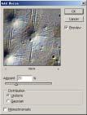
7．选择 Fitler | Noise | Add Noise 滤镜，在 Add Noise 滤镜编辑对话框中，设置Amount 为 40，选择 Unifrom，并取消Monochromatic 选项，如图 29-5 所示，然后点击 OK 按钮确认。
图 29-4 浮雕效果
8．单击 Image | Mode | Grayscale（灰度）命令，将图像由 RGB 颜色模式转化为灰度模式的图像。
9．单击 Image | Mode | RGB（RGB 颜色）命令，将图像由灰度模式转化回 RGB颜色模式的图像，得到如图 29-6 所示效果。
图 29-5 添加杂色滤镜
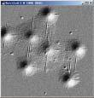
技巧：这两步转化模式的操作是为了将前面步骤中产生的多余的色彩信息丢弃掉，使图像的色彩单一，便于后面为图像上色的操作。
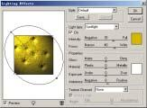
10．选择 Fitler| Render | Lighting Effects（灯光效果）滤镜，在弹出的 Lighting Effects滤镜对话框中，如图 29-7 所示设置，将灯光的颜色设为土黄色，点击 OK 按钮确认后得到的即为最终的月球表面效果。
图 29-6 模式转化
图 29-3 调整色阶

30 铬黄滤镜──液态金属

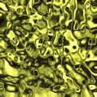
目的：制作图 30-1 所示的液态金属效果。
要点：图象边缘效果的样式效果各不相同，但其制作步骤却有强烈共性。本例介绍通过对蒙板的处理得到边缘效果。主要应用 Clouds、Difference Clouds、Chrome 滤镜、Hue/Saturation 调节、Brightness/Contrast 调节等工具完成。
图 30-1 液态金属效果

操作步骤

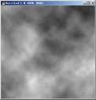
1．选择 File | New 命令建立一幅新画布，在 New 对话框中将 Width 设为 400pixels，Height 设为 400 pixels，Content 设为White，点击 OK 按钮确认。
2．选择 Filter | Render | Clouds 滤镜，使用 Clouds 滤镜为图像添加效果，如图 30-2所示。
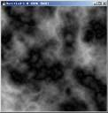
注意：此时请确认前景色和背景色是否为系统默认的黑色和白色，如不是，请先点击工具箱上颜色选择内左下角的黑白图标。
图 30-2 云彩滤镜效果
说明：Clouds滤镜的效果与前景色和背景色的设置有关。
3．选择 Filter | Render | DifferenceClouds 滤镜，加强云彩效果。然后反复应用Difference Clouds 滤镜，直到达到满意的效果为止，本例中共应用 6 次 Difference Clouds 滤镜，得到如图 30-3 所示的效果。
图 30-3 多次应用分层云彩
4．选择 Filter | Sketch | Chrome（铬黄）滤镜，在编辑子菜单中设置 Detail 为 6，Smoothness 为 10，点击 OK 按钮确认，即得到如图 30-4 所示效果。
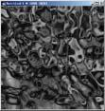
5．选择Image | Adjustments | Hue/Saturation（色相/饱和度）命令，调出Hue/Saturation 的编辑对话框，在其中将 Hue设为 62，Saturatio 设为 50，并选中 Colorize （着色）选项，点击 OK 按钮确认，得到如图 30-5 所示的液态金属效果。
Photoshop百例
入门・创作・提高━━Photoshop cs2
图 30-4 铬黄滤镜效果
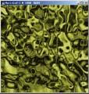
6．由于得到的图像比较暗，需要调节亮度，选择Image | Adjustments |Brightness/ Contrast（亮度/对比度），调出Brightness/Contrast 编辑对话框，在其中将Brightness 设为 25，Contras 也设为 25，点击 OK 按钮确认，得到如图 30-6 所示的最终效果。
图 30-5 着色效果

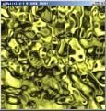

图 30-6 调节亮度和对比度

